Bitácora de Laboratorio
ArcGIS Enterprise + Utility Network en Google Cloud
Proyecto | My First Project
VM | arcgis-enterprise-lab
Objetivo | Preparar una máquina virtual en Google Cloud para laboratorio de ArcGIS Enterprise + Utility Network.
Modalidad | Google Cloud Free Trial
Fecha de elaboración | 2026-07-02
Estado actual | Pausado antes de crear el usuario Linux arcgis.

Resumen ejecutivo
Se configuró una VM Ubuntu 24.04 LTS Minimal en Google Cloud usando el Free Trial. Se creó una alerta de presupuesto, se descartó Windows Server por restricción del Free Trial y Red Hat por costo premium, se seleccionó Ubuntu con disco de 200 GB, se habilitó HTTP/HTTPS, se conectó por SSH, se actualizó el sistema, se instalaron utilidades básicas y se configuró la zona horaria America/Bogota. El proceso quedó pausado antes de crear el usuario del sistema operativo arcgis.
Configuración final de la VM hasta el punto de pausa
Nombre de instancia | arcgis-enterprise-lab
Región / Zona | us-central1 / us-central1-a
Tipo de máquina | e2-standard-4
CPU / RAM | 4 vCPU / 16 GB RAM (15 GiB visibles en Ubuntu)
Sistema operativo | Ubuntu 24.04 LTS Minimal
Disco | 200 GB balanced persistent disk
Firewall | HTTP y HTTPS habilitados
IP externa | Ephemeral
Zona horaria | America/Bogota
Backups / snapshots | Desactivados para reducir costo del laboratorio
Procedimiento para apagar la VM y reducir costos
Desde Google Cloud Console: Compute Engine → VM instances → seleccionar arcgis-enterprise-lab → Stop → confirmar. La VM debe quedar en estado Stopped o Terminated.
Comando alternativo desde SSH:
sudo shutdown -h now
Nota: al detener la VM se deja de cobrar el cómputo, pero el disco persistente de 200 GB puede seguir generando costo. No se configuraron snapshots ni backups automáticos.

Índice de pasos documentados
1. Revisión del crédito gratuito
2. Creación de alerta de presupuesto
3. Ingreso a Compute Engine
4. Habilitación de Compute Engine API
5. Configuración inicial de la VM
6. Revisión de Windows Server
7. Evaluación de Red Hat Enterprise Linux
8. Selección final de Ubuntu
9. Protección de datos
10. Configuración de red - firewall
11. Configuración de red - etiquetas
12. Configuración de red - interfaz
13. Observability
14. Seguridad
15. Creación de la VM
16. Conexión SSH
17. Validación de recursos
18. Actualización de repositorios
19. Upgrade y reinicio
20. Validación posterior al reinicio
21. Instalación de utilidades básicas
22. Configuración de zona horaria

1. Revisión del crédito gratuito
Se validó la cuenta Free Trial de Google Cloud, el crédito disponible, los días restantes y el costo inicial en cero.
Crédito gratuito | COP 1,031,258
Días restantes | 90
Costo inicial | $0
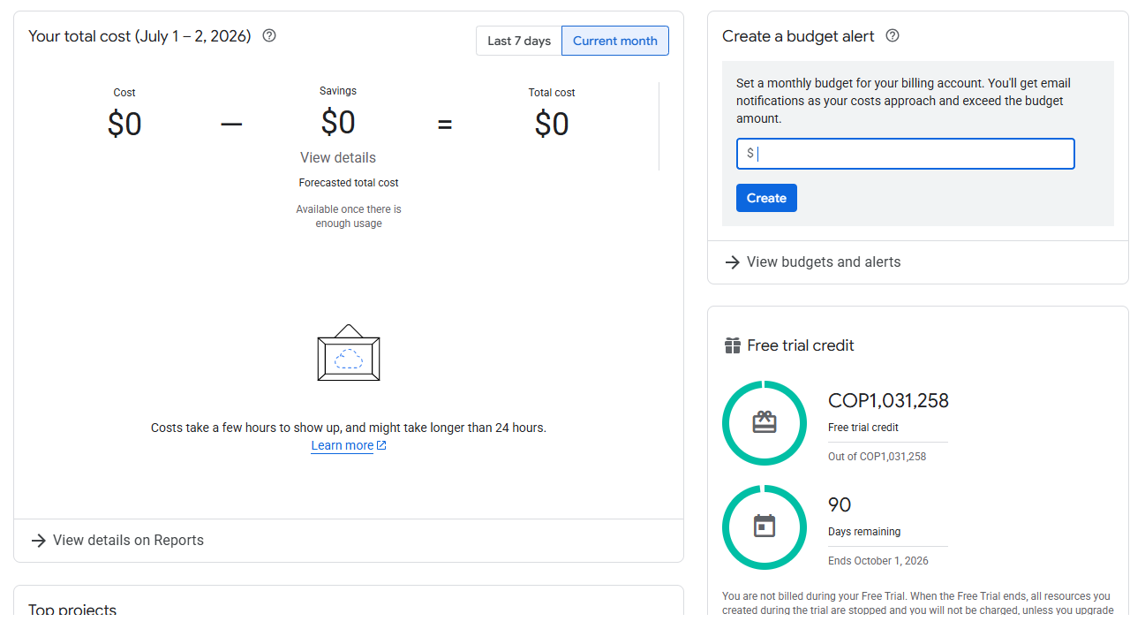
Pantallazo 1. Panel de facturación con crédito gratuito disponible.

2. Creación de alerta de presupuesto
Se creó una alerta mensual de presupuesto por $100.000 COP para recibir notificaciones tempranas de consumo.
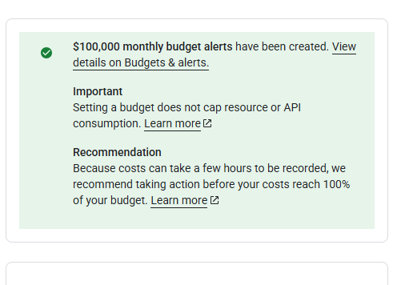
Pantallazo 2. Confirmación de creación de alerta de presupuesto.

3. Ingreso a Compute Engine
Se ingresó a Compute Engine y se verificó que el proyecto no tenía VMs, discos ni snapshots creados.
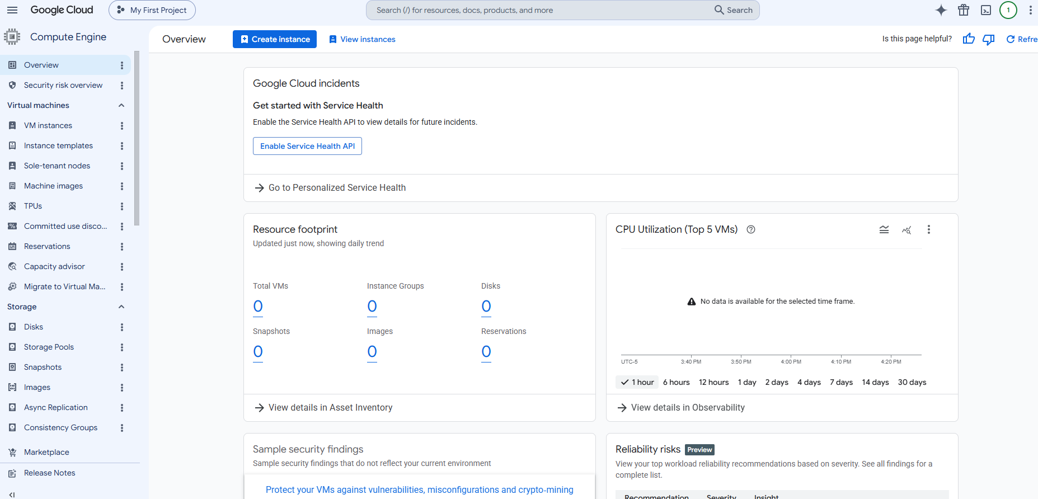
Pantallazo 3. Overview de Compute Engine sin recursos creados.

4. Habilitación de Compute Engine API
Google solicitó habilitar la API requerida para crear máquinas virtuales. Se procedió a habilitar Compute Engine API.
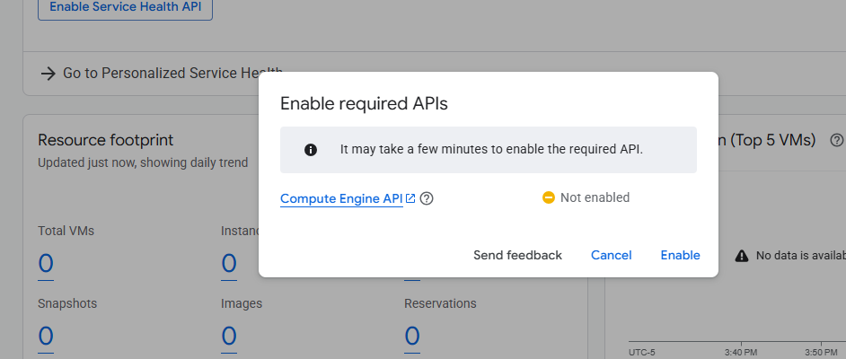
Pantallazo 4. Solicitud de habilitación de Compute Engine API.

5. Configuración inicial de la VM
Se configuró el nombre arcgis-enterprise-lab, la región us-central1, zona us-central1-a y máquina e2-standard-4 con 4 vCPU y 16 GB RAM.
Nombre | arcgis-enterprise-lab
Región/Zona | us-central1 / us-central1-a
Máquina | e2-standard-4
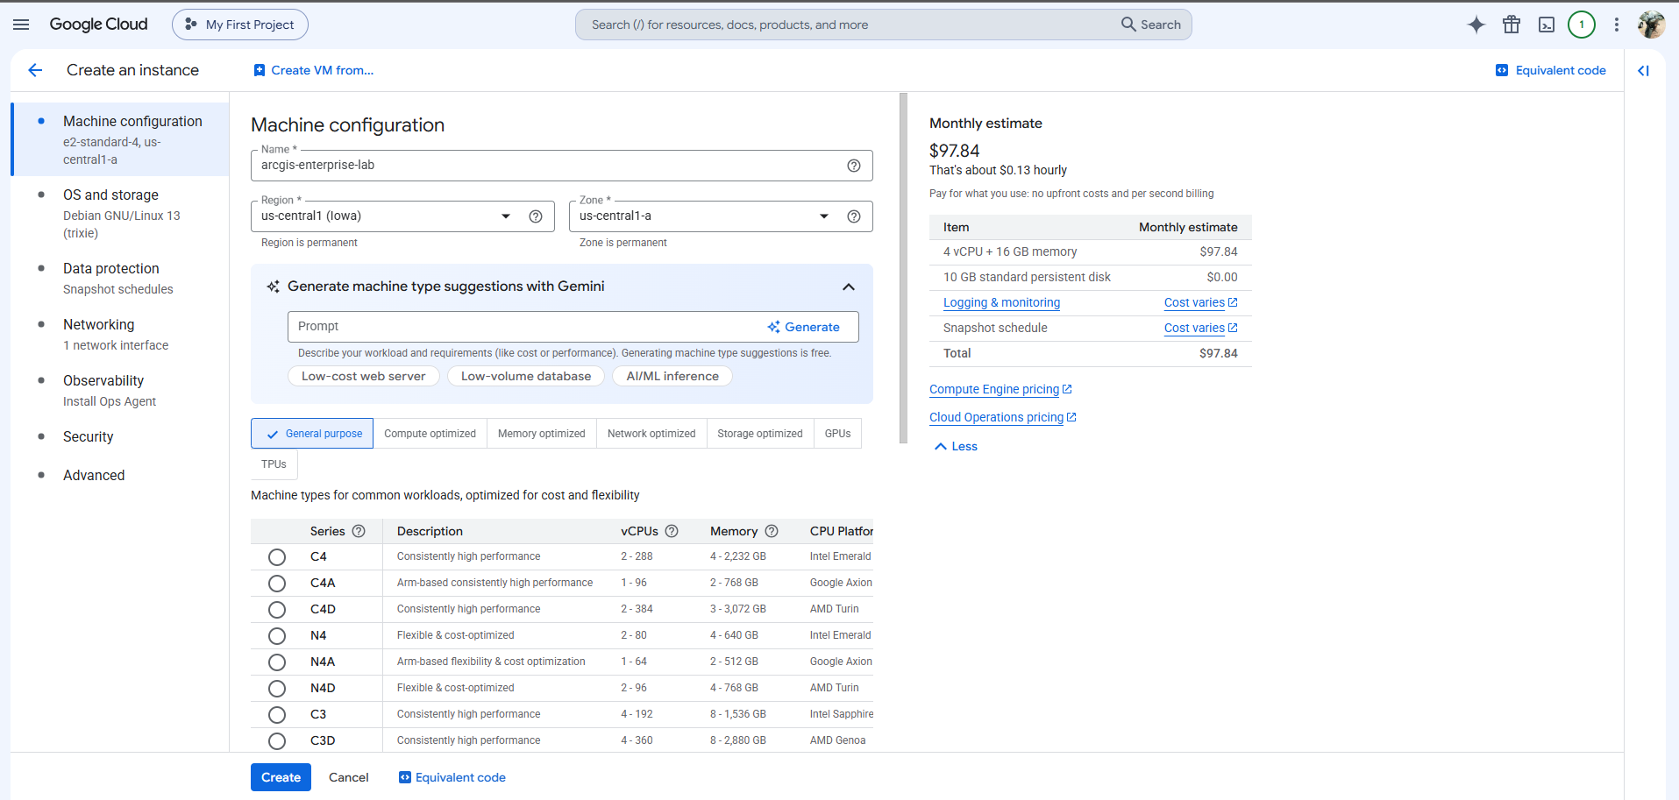
Pantallazo 5. Configuración inicial de máquina e2-standard-4.

6. Revisión de Windows Server
Se intentó usar Windows Server, pero Google Cloud indicó que las VMs con Windows Server no pueden crearse dentro del Free Trial sin actualizar a cuenta paga.
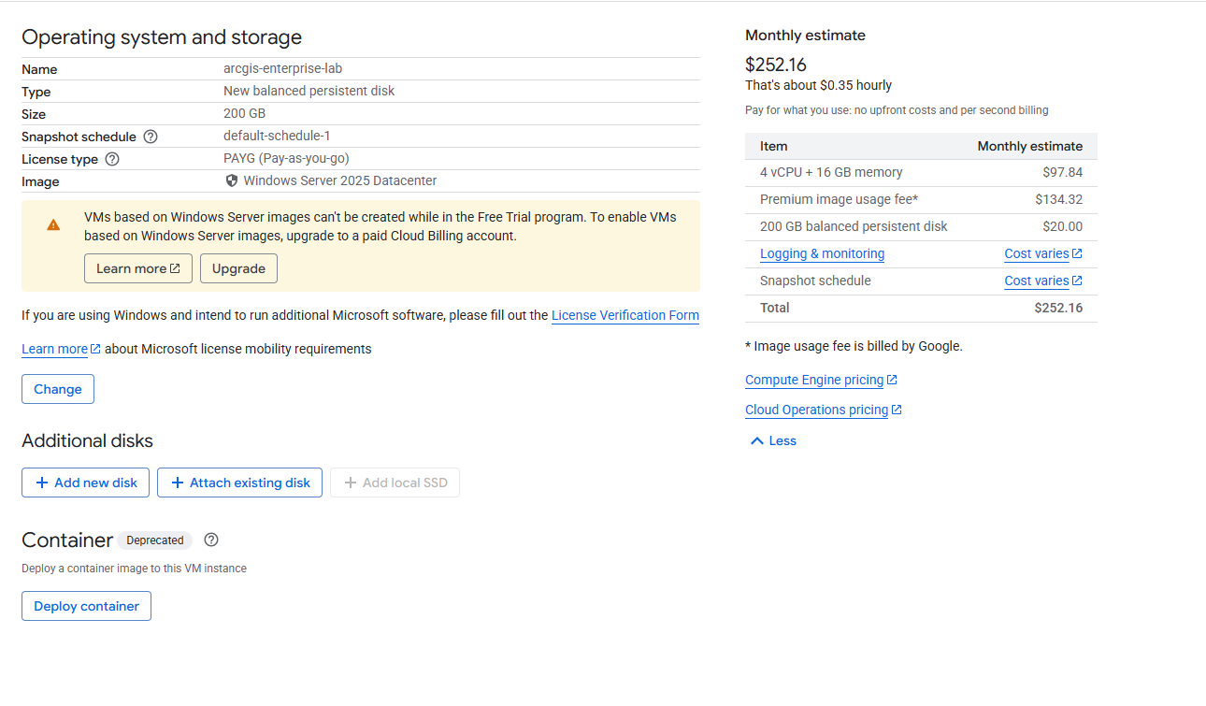
Pantallazo 6. Advertencia de restricción de Windows Server en Free Trial.

7. Evaluación de Red Hat Enterprise Linux
Se evaluó Red Hat Enterprise Linux 9. Fue descartado porque agregaba cargo premium de imagen, aumentando el costo estimado.
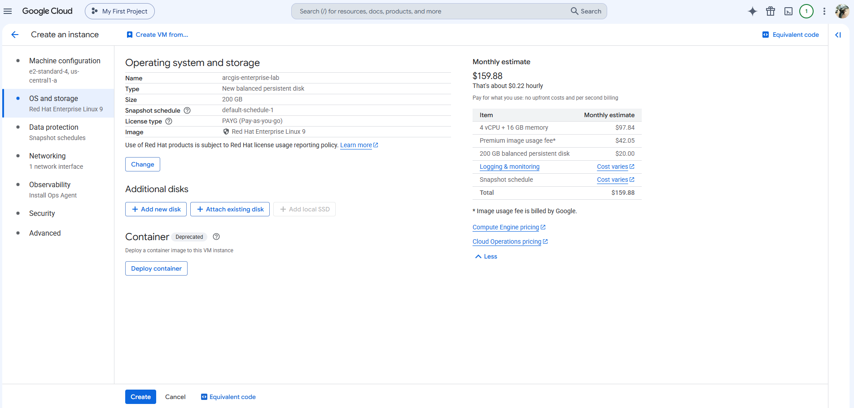
Pantallazo 7. Estimación con Red Hat Enterprise Linux 9 y cargo premium.

8. Selección final de Ubuntu
Se seleccionó Ubuntu 24.04 LTS Minimal, con licencia gratuita, disco de 200 GB y costo estimado menor.
Sistema operativo | Ubuntu 24.04 LTS Minimal
Licencia | Free
Costo estimado | USD 117.84/mes aprox.
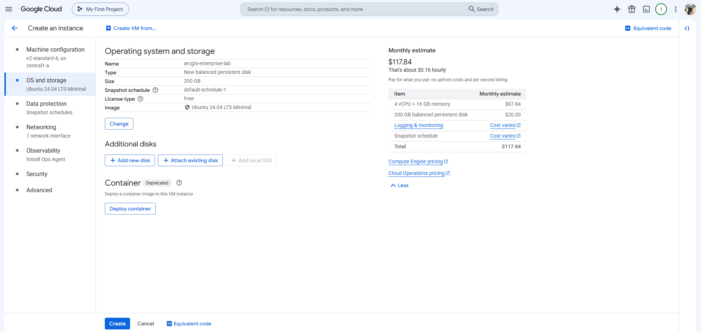
Pantallazo 8. Configuración final de OS y almacenamiento con Ubuntu 24.04 LTS Minimal.

9. Protección de datos
Se dejaron desactivados backups, snapshots y replicación para reducir costos en el laboratorio.
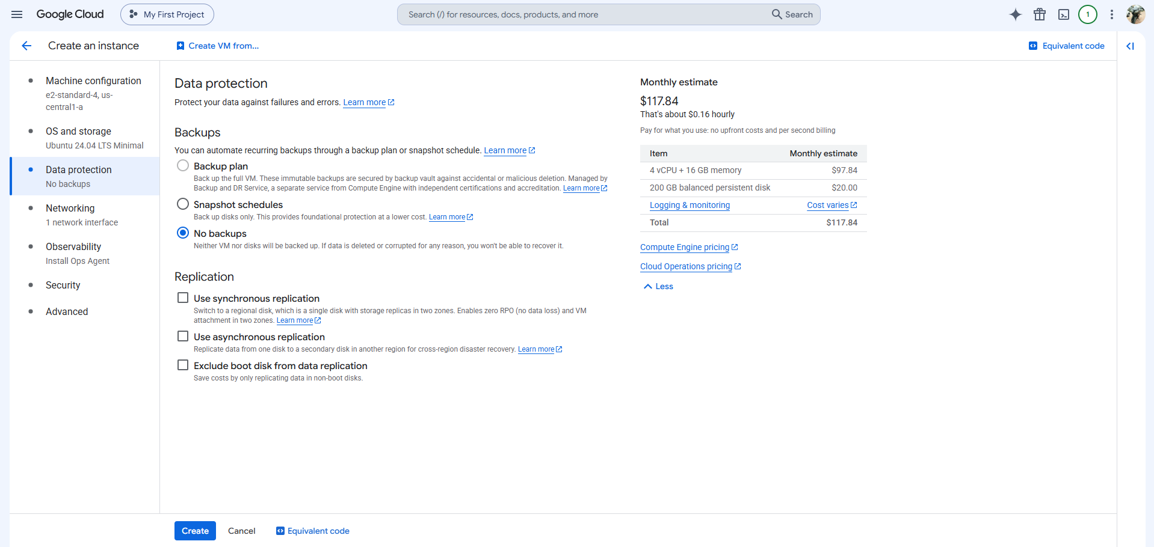
Pantallazo 9. Data protection configurado sin backups ni replicación.

10. Configuración de red - firewall
Se habilitaron las reglas HTTP y HTTPS. No se habilitó health check de balanceador porque no se está usando Load Balancer.
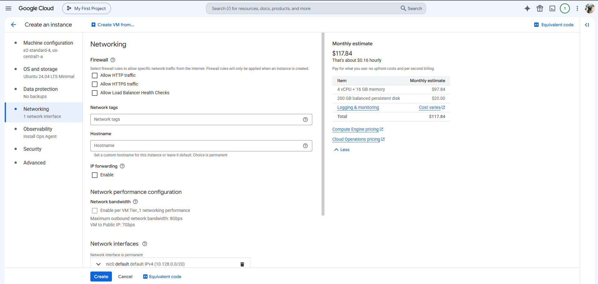
Pantallazo 10. Sección Networking antes de marcar HTTP/HTTPS.

11. Configuración de red - etiquetas
Al activar HTTP y HTTPS se agregaron las etiquetas de red http-server y https-server.
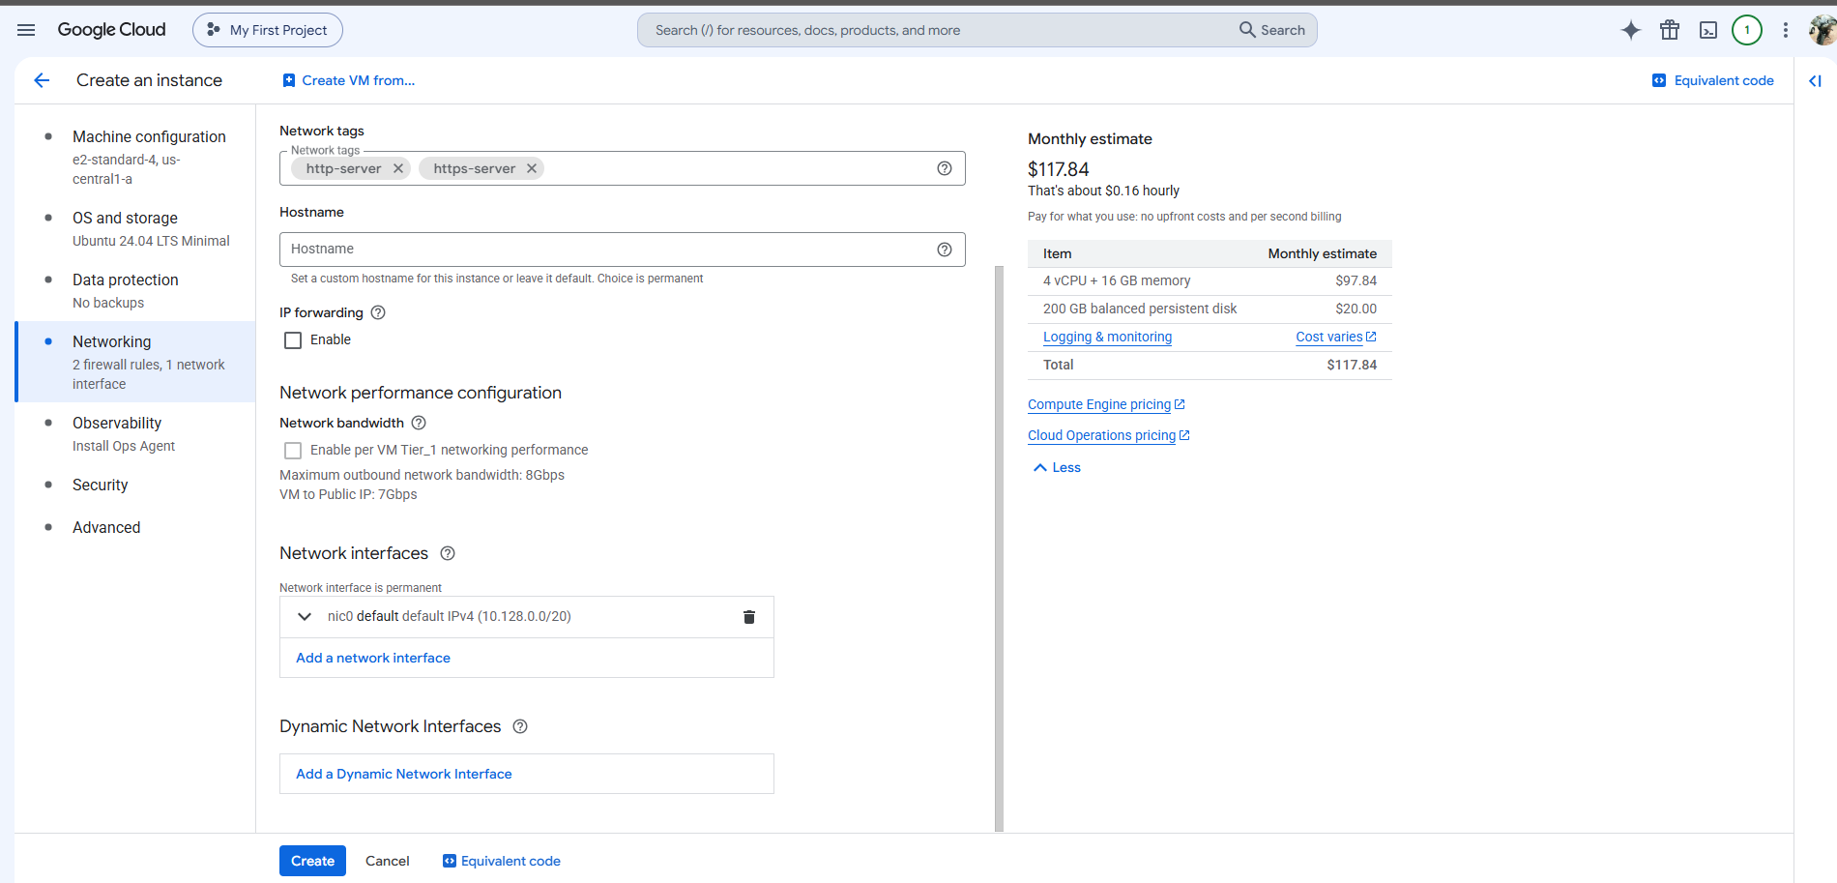
Pantallazo 11. Network tags http-server y https-server aplicados.

12. Configuración de red - interfaz
Se validó IPv4 single-stack, dirección IP externa ephemeral y tier Premium. No se habilitó DNS PTR público.
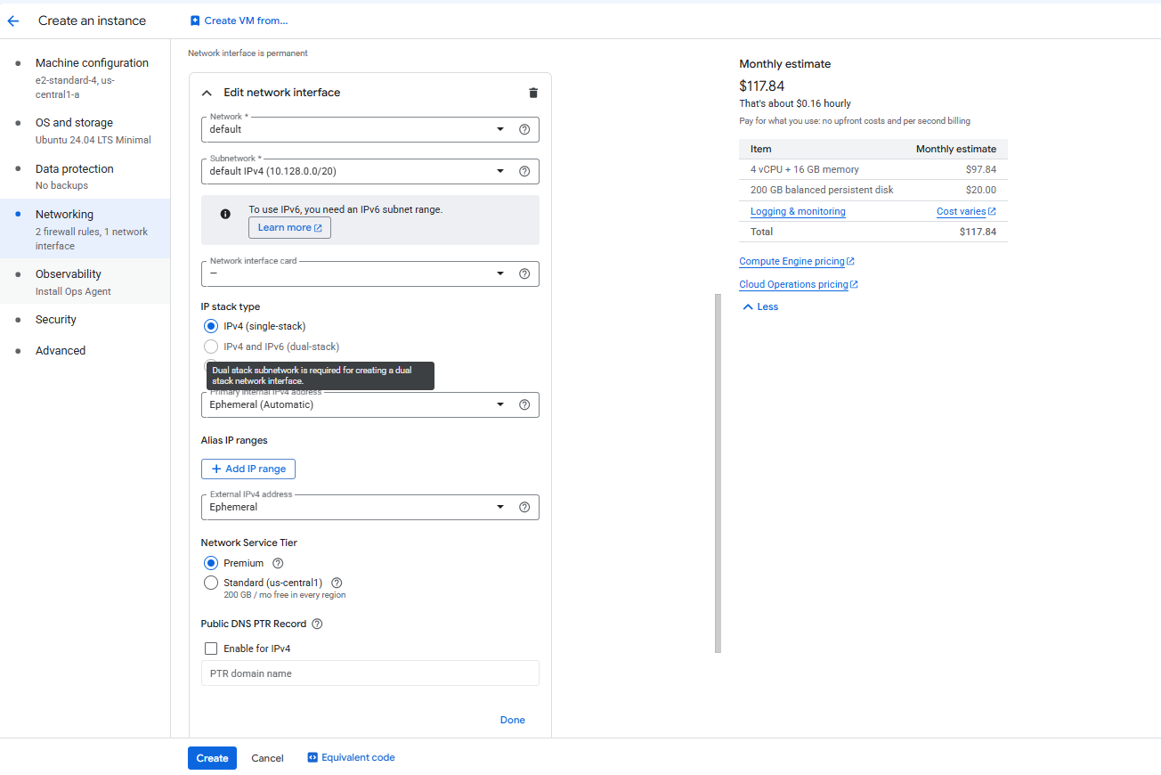
Pantallazo 12. Interfaz de red nic0 con IP externa ephemeral.

13. Observability
Se dejó desmarcada la instalación de Ops Agent y el display device para mantener el laboratorio simple y económico.
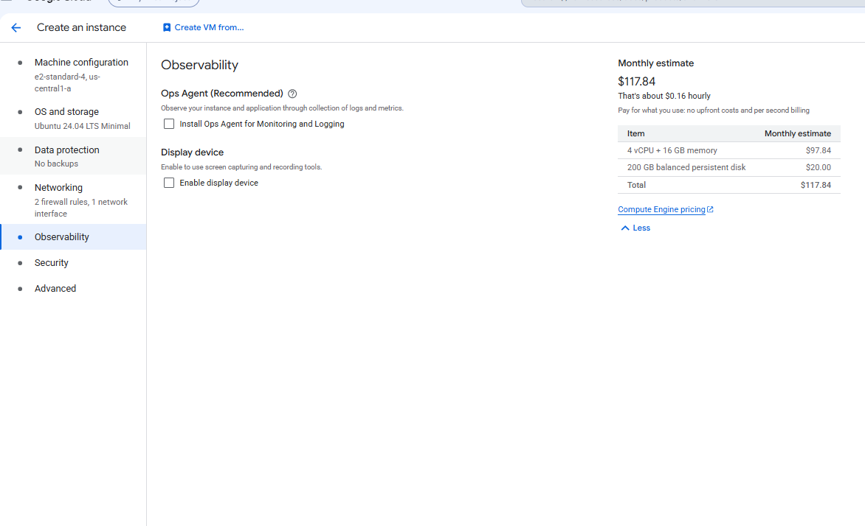
Pantallazo 13. Observability sin Ops Agent ni display device.

14. Seguridad
Se mantuvo la cuenta de servicio por defecto, acceso default, Confidential VM desactivado, Secure Boot desmarcado, vTPM e Integrity Monitoring activos.
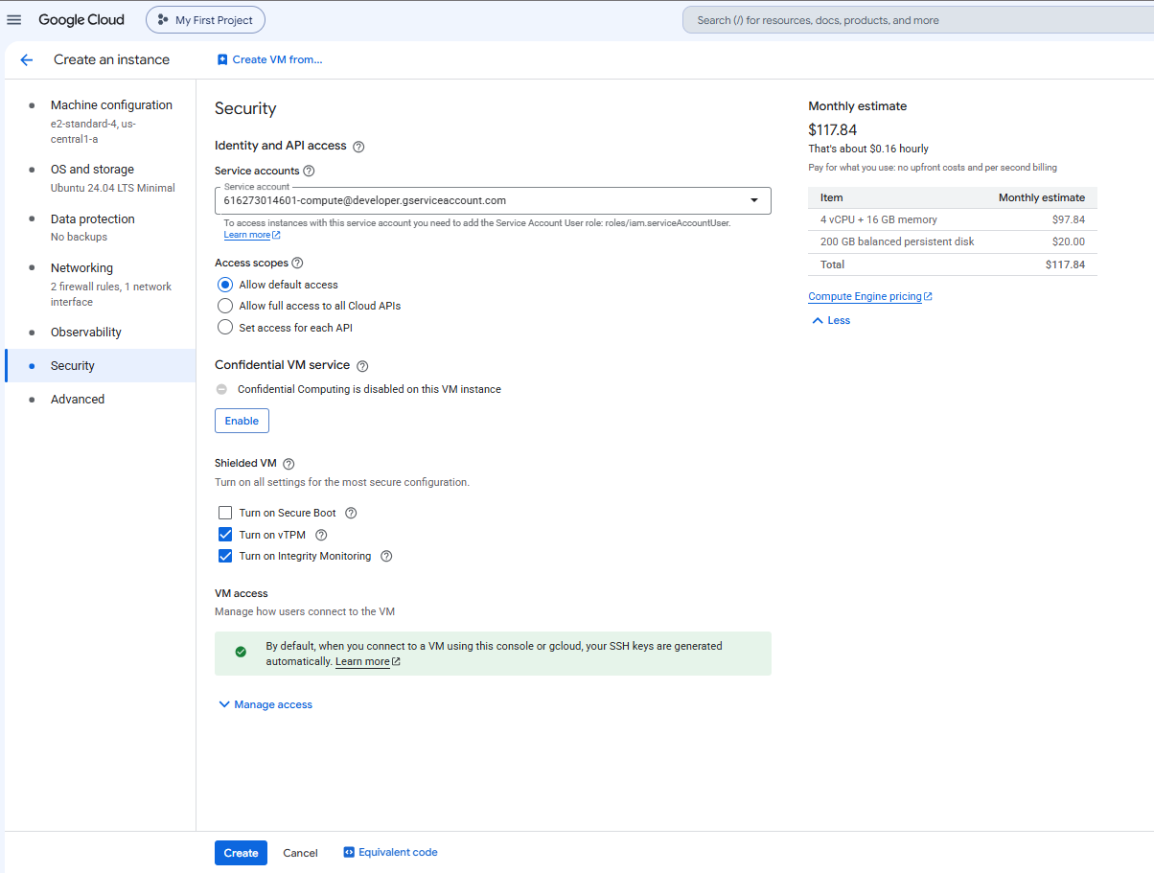
Pantallazo 14. Configuración de seguridad de la VM.

15. Creación de la VM
La VM arcgis-enterprise-lab quedó creada y en estado Running, con IP interna 10.128.0.2 e IP externa 136.115.251.171.
Estado | Running
IP interna | 10.128.0.2
IP externa | 136.115.251.171
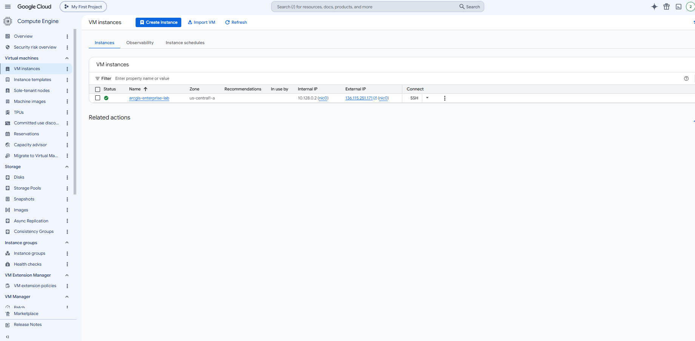
Pantallazo 15. VM creada y en ejecución.

16. Conexión SSH
Se realizó conexión exitosa mediante SSH-in-browser de Google Cloud con el usuario milo1409.
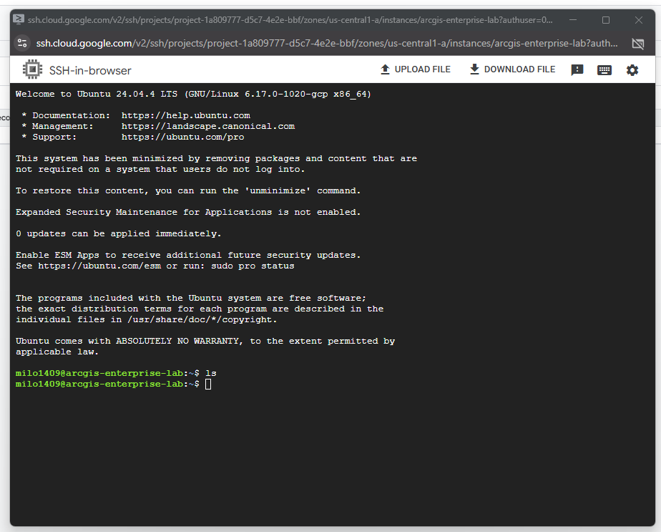
Pantallazo 16. Primera conexión SSH al servidor Ubuntu.

17. Validación de recursos
Se validó hostname, usuario, versión de Ubuntu, memoria, disco y CPU. La VM tiene 4 vCPU, 15 GiB RAM visibles y disco raíz de 193 GB.
CPU | 4 vCPU
RAM | 15 GiB
Disco raíz | 193 GB
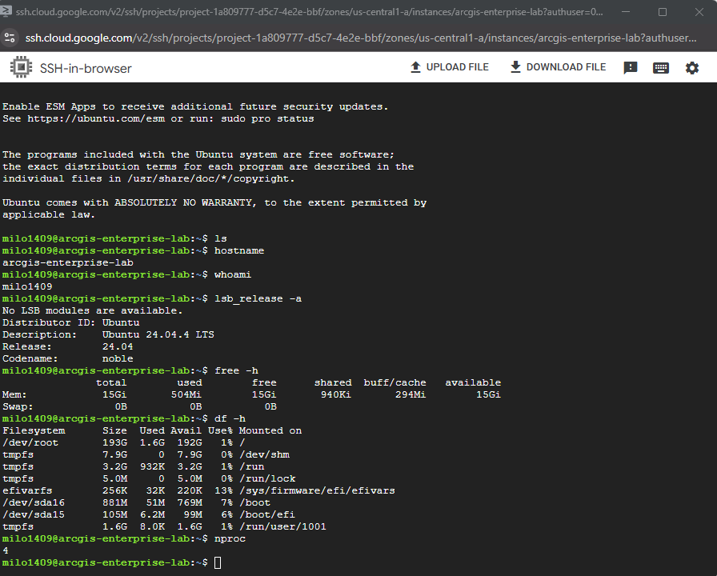
Pantallazo 17. Validación de recursos con comandos hostname, whoami, lsb_release, free, df y nproc.

18. Actualización de repositorios
Se ejecutó sudo apt update y se identificaron 11 paquetes actualizables.
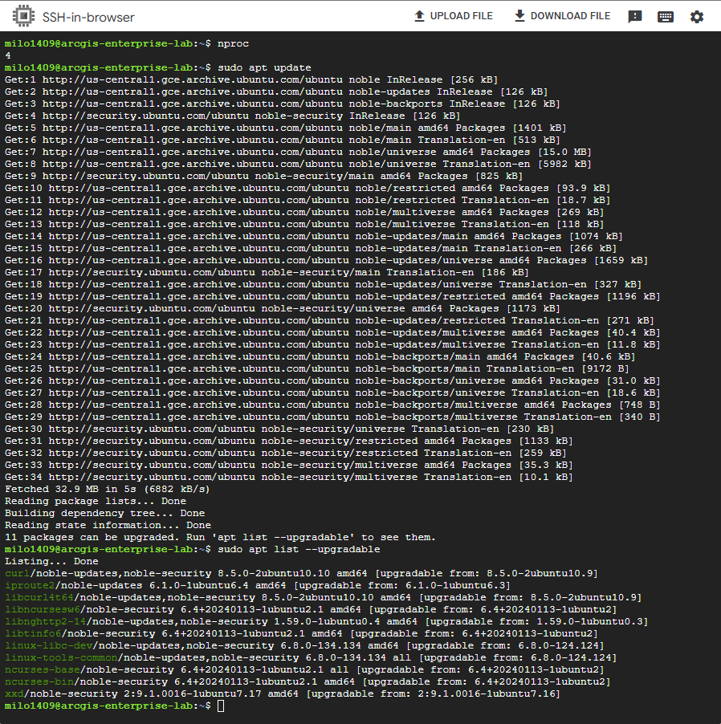
Pantallazo 18. Resultado de apt update y lista de paquetes actualizables.

19. Upgrade y reinicio
Se ejecutó sudo apt upgrade -y y luego sudo reboot. Las advertencias debconf son normales en una imagen minimal.
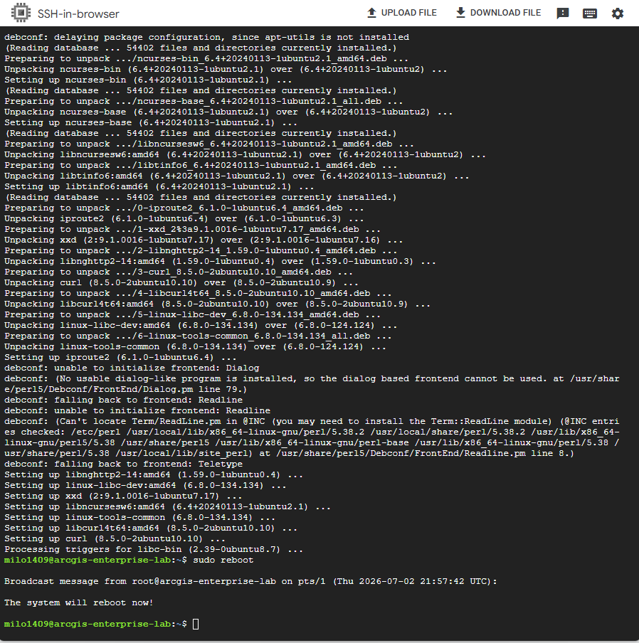
Pantallazo 19. Paquetes actualizados y reinicio enviado.

20. Validación posterior al reinicio
Después del reinicio se validó nuevamente hostname, uptime, memoria y disco. La VM quedó estable y sin actualizaciones pendientes.
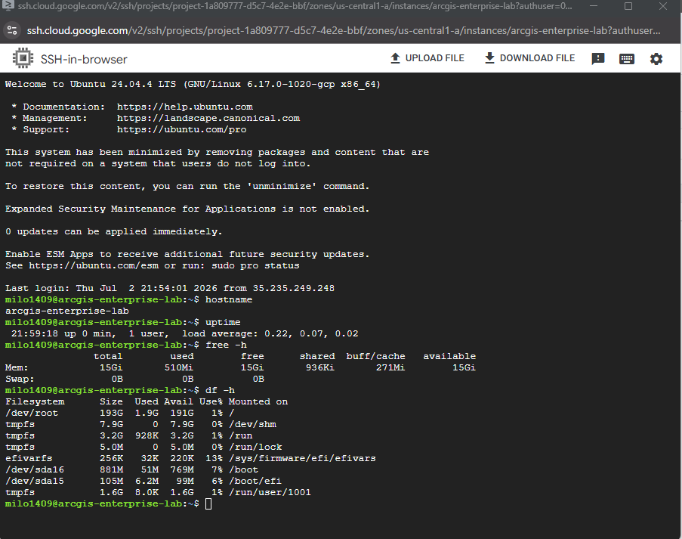
Pantallazo 20. Validación posterior al reinicio.

21. Instalación de utilidades básicas
Se instalaron utilidades base: unzip, zip, tar, gzip, curl, wget, net-tools, lsof, tree, nano, vim, acl y chrony. Se validó NTP activo en UTC.
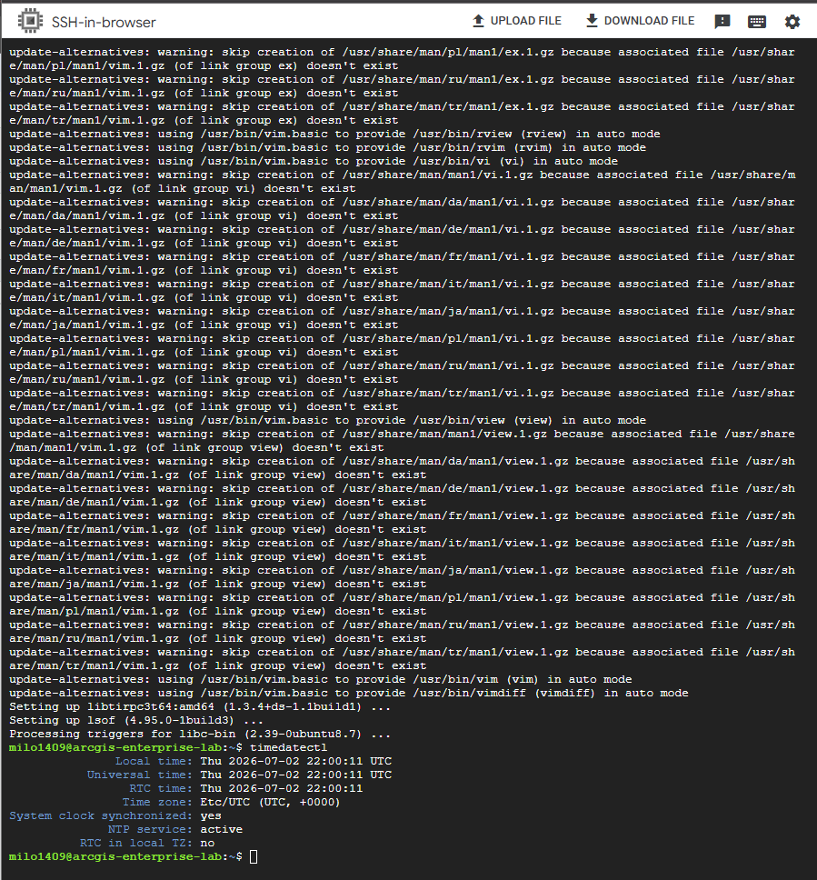
Pantallazo 21. Instalación de utilidades y validación inicial de timedatectl.

22. Configuración de zona horaria
Se cambió la zona horaria a America/Bogota y se validó la hora local con date.
Zona horaria | America/Bogota
NTP | Activo
Hora local | UTC-5
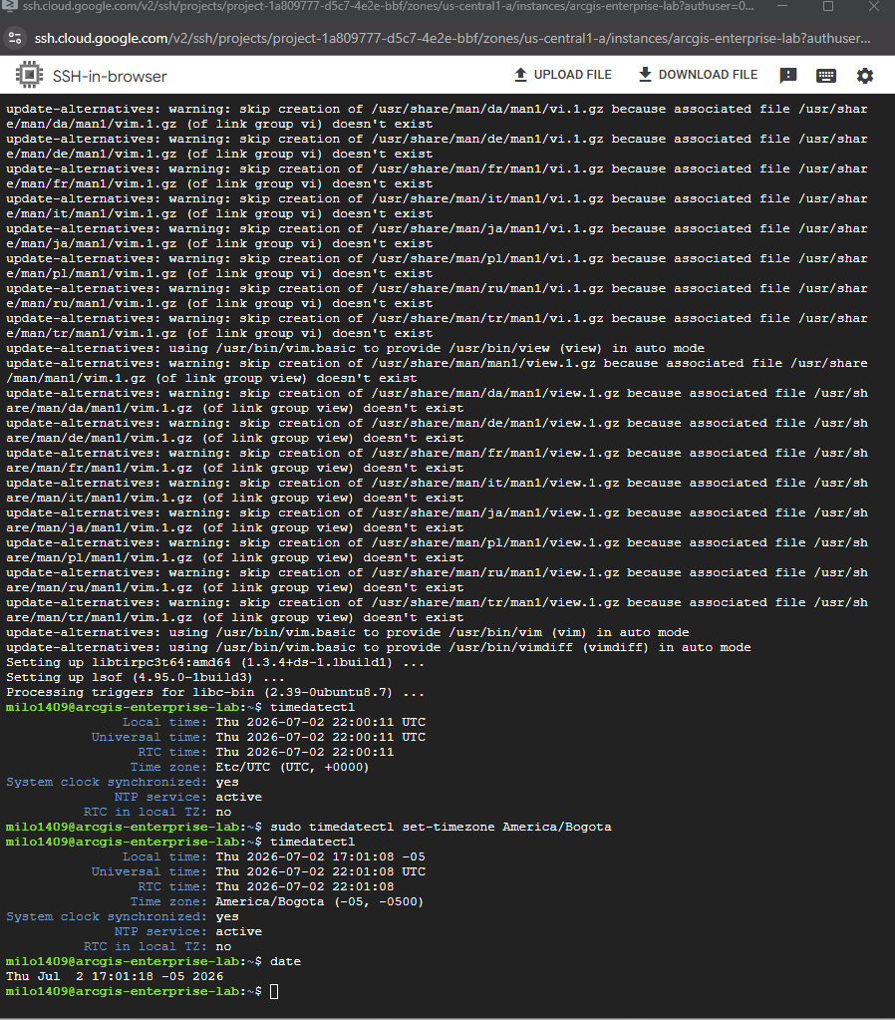
Pantallazo 22. Timezone America/Bogota y hora local validada.

Pendientes para retomar
1. Encender la VM desde Compute Engine cuando se retome el laboratorio.
2. Conectarse por SSH desde el navegador.
3. Crear usuario Linux para ArcGIS Enterprise:
sudo useradd -m -s /bin/bash arcgis
sudo passwd arcgis
id arcgis
ls -ld /home/arcgis
4. Continuar con dependencias específicas de ArcGIS Enterprise Linux, instalación de Portal, Server, Data Store y PostgreSQL/PostGIS para la geodatabase enterprise.

